發射吧！養樂多砲

校名:河濱國小
指導老師:周錦婷、張靖雅、潘美如、吳珮瑄

- 旨趣:藉由動態的科學遊戲激發學生對科學的興趣，體驗空氣壓縮後產生的作用力。
- 實驗器材:養樂多空瓶、橡皮塞、塑膠管、竹筷、打氣筒、膠帶、紙杯。
- 活動過程:
- 製作方法:
- 將橡皮塞鑽兩個孔洞，一個穿過塑膠管，一個插入竹筷作為固定桿。
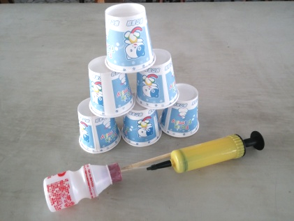
- 塑膠管另一端接上打氣筒，將竹筷和打氣筒以膠帶纏繞固定，方便手握。
- 將橡皮塞緊密的塞入養樂多瓶口，即完成養樂多砲。

- 操作方式:
- 將打氣筒拉至後方，緊密的套上養樂多空瓶。
- 一手握住打氣筒，將養樂多砲瞄準前方紙杯，另一手加壓打氣。
- 養樂多砲加壓後發射，只要擊倒紙杯即可過關。
- 每人有兩次發射機會，若能將紙杯全部擊倒，可登上英雄榜並兌換獎品。
- 活動啟示及原理探討:
用橡皮塞塞緊的養樂多砲，瓶內形成密閉空間。當打氣時會使密閉容器內空氣氣壓增大，當超過橡皮塞與瓶口接合最大承受時，會使瓶口與橡皮塞脫離，而瓶內的空氣壓力使得瓶子向前飛，形成簡單又有趣的遊戲。學生可以進階思考設計射程更遠的養樂多砲，或是加上水後，也可以成為水火箭喔。

